Урок №4
Добрый день, дорогие учащиеся 1 класса и ваши родители!
В связи с последними событиями, попробуем сольфеджио заниматься дистанционно. Исходя из моих личных технических возможностей, предлагаю следующие формы работы: я письменно объясняю новый материал, вы дома, самостоятельно, его закрепляете в рабочей тетради, и высылаете фотографию мне или на почту, или Viber, или WhatsApp, или VK. Также обязательно дома проигрываем на фортепиано (клавиатуре), поём, следим за чистотой пения! Особое обращение к родителям! Пожалуйста, контролируйте домашние задания!
С уважением, Майя Борисовна Ермакова.
Мой адрес почты: Iermakova.maiia@mail.ru
Если от меня не будет ответа, пожалуйста, звоните, пишите на телефон, Viber, WhatsApp,VK . Мой телефон 8-919-700-46-44

Внимание!
Для выполнения данного домашнего задания мы отводим пять дней с 27 по 2 мая. В субботу, 2 мая задания на проверке! В связи с наступающими праздниками, постарайтесь слать задания пораньше!
Урок №4. Изучение гаммы Фа мажор (закрепление). Размер 4/4.
Напоминаю, гамма - это ноты, выстроенные по порядку. Всего в гамме 7 ступеней (обозначаются римскими цифрами).
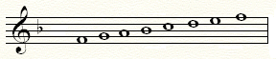
Гамма Фа мажор тоже не очень удобна для пения, поэтому принято делить звукоряд на два тетрахорда.
Тетрахорд (в переводе с др.-греч., четыре струны) - 4 звука.
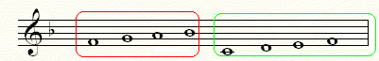
1 тетрахорд 2 тетрахорд
На этот раз все справились с заданием на стр. 24.
Самые распространённые ошибки: забывали во второй строчке поставить скрипичный ключ и «Ключевой знак» Си бемоль.
Запомните! Скрипичный ключ, и знаки при ключе пишутся в каждой строчке!
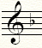
С элементами гаммы тоже справились! Не у всех были подписаны ступени римскими цифрами.
1.Тоника - I ступень, самая главная, важная.
2.Тоническое трезвучие (Т35) – аккорд, состоящий из 3 звуков, в него входят устойчивые ступени (I-III-V)
3.Устойчивые ступени I-III-V
4.Неустойчивые ступени VII-II-IV-VI
5.Вводные ступени, второе название VII и II ступеней, они окружают Тонику с двух сторон.
6.Опевание устойчивых ступеней. Окружение устойчивых ступеней, неустойчивыми.

Сегодня закрепляем размер 4/4. Что это значит? В такте, в сумме, должно получиться четыре четвертные, или 4 доли, по времени равные четвертным.
Самая длинная нота в такте целая, равна четырём четвертным.
Прохлопайте ритм со счётом, считаем раз и, два и, три и, четыре и.
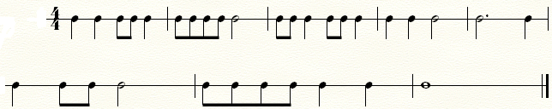

Домашнее задание:
1.Досочинить песенку на стр.33 (в). Мне прислать не проверку!
2. Поиграть и попеть гамму Фа мажор с элементами.
3. Учебник одноголосие I № 69, 70, 71 петь дома нотами.

